ДЕПАРТАМЕНТ ОБРАЗОВАНИЯ ГОРОДА МОСКВЫ

ЮГО-ВОСТОЧНОЕ ОКРУЖНОЕ УПРАВЛЕНИЕ ОБРАЗОВАНИЯ

Государственное бюджетное образовательное учреждение города Москвы
специальная (коррекционная) общеобразовательная школа VIII вида
№ 482

Методическая разработка на тему:

«Роль поделок в управлении познавательной деятельностью ученика на занятиях по социально-бытовой ориентации в условиях надомного обучения»

Работу выполнил:
Учитель надомного обучения ГБОУ СКОШ VIII вида № 482 округ ЮВАО
Лисенкова Любовь Альбиновна

Москва 2013
Содержание
Введение 3
Глава 1. Социальная адаптация детей с задержкой психического развития при опоре на практические действия 4
1.1. Роль социальной адаптации в развитии детей 4
1.2. Коррекционно-педагогическое воздействие на детей в процессе индивидуальных занятий 5
1.3. Особенности надомного обучения 8
Глава 2. Поделки из различных материалов и принципы их изготовления 11
Заключение 32
Список использованной литературы: 33

Введение
Школа готовит учеников к самостоятельному труду и дает им определенный объем знаний и умений по ряду предметов школьного курса. У учащихся формируются необходимые нравственные понятия, навыки культурного поведения. Процесс обучения и воспитания, направленный на формирование личности ребенка с задержкой психического развития, коррекцию недостатков и в конечном счете создает предпосылки социальной адаптации умственно отсталых учащихся.
Однако, как показывают катамнестические данные, трудовая, бытовая и психологическая адаптация выпускников вспомогательной школы далеко не всегда проходит успешно. Заметна тенденция к частой смене работы, не всегда объективно обоснована неудовлетворенность заработком, имеют место трудности в установлении контактов с членами коллектива, отстраненность от участия в общественной и культурной жизни предприятия.
Большие проблемы возникают в связи с неумением правильно распределить бюджет, спланировать накопления, рационально вести хозяйство. У выпускников, живущих с родителями, явно выражены иждивенческие настроения.
Причины затруднений связаны не только с особенностями психофизического развития детей, но и с состоянием обучения и воспитания в школе.

Глава 1. Социальная адаптация детей с задержкой психического развития при опоре на практические действия

1.1. Роль социальной адаптации в развитии детей
Социальная адаптация представляет собой один из механизмов социализации, позволяющий личности активно включаться в различные структурные элементы социальной среды, т. е. посильно участвовать в труде и общественной жизни производственного коллектива, приобщаться к социальной и культурной жизни общества, устраивать свой быт в соответствии с нормами и правилами общежития. Социальная адаптация — это непрерывный процесс, в котором взаимодействуют личность и общество.
Нормально развивающиеся дети многие знания и умения приобретают в процессе общения со взрослыми и сверстниками, помогая родителям по хозяйству, ухаживая за младшими, играя в различные игры, имитирующие окружающую их жизнь и события, получая информацию по радио и телевидению. В семье, где правильно поставлено воспитание, дети имеют определенные хозяйственно-бытовые обязанности, выполнение которых расширяет их знания о домашнем хозяйстве и окружающей жизни. Кроме того, обучение в школе, особенно изучение общественных дисциплин и политехническая подготовка, изучение этики и психологии семейной жизни, вооружают подростков необходимым запасом сведений, привычек, навыков.
Умственно отсталые дети в силу особенностей их развития не могут самостоятельно приобретать знания и умения. Играют роль и относительно меньшие возможности общения с окружающим миром, со взрослыми и сверстниками у школьников, обучающихся на дому. Участие семьи в подготовке этих детей к самостоятельной жизни, как правило, ничтожно мало.
В связи с этим особенно велика роль целенаправленного воспитания и обучения. Прежде всего, это должна быть единая система многофакторного воздействия на учащихся. Ее составляют специальные занятия по социально-бытовой ориентировке, обучение труду, общеобразовательным предметам и воспитательная работа, осуществляемая на уроках и во внеурочное время.
Накопление социально-бытовых знаний и умений должно идти постепенно, последовательно и систематично. Последнее предполагает разностороннюю, каждодневную (а не эпизодическую) работу с детьми. Обязательным условием является практическая направленность социально-бытовой ориентировки, вариативность ее содержания и форм, учет индивидуальных и типологических особенностей учащихся.

1.2. Коррекционно-педагогическое воздействие на детей в процессе индивидуальных занятий
В самом общем виде детей с задержкой психического развития можно охарактеризовать как детей с нереализованными возрастными потенциальными возможностями психического развития, общей психической незрелостью. У них беден и узок круг представлений об окружающих предметах и явлениях. Представления нередко не только схематичны, не расчленены, но даже и ошибочны, что самым отрицательным образом сказывается на содержании и результативной стороне всех видов их деятельности, и в первую очередь продуктивной.
Общая система коррекционно–педагогического воздействия на детей в процессе занятий, работа с ними по расширению, углублению и уточнению их представлений о ближайшем окружении, формированию навыков и умений определяется в каждый конкретный момент в соответствии с уровнем психического развития. Началу работы обязательно предшествует точный учет имеющихся у каждого ребенка знаний, навыков и умений во всех видах труда (лепка, аппликация, конструирование, мозаика), определяется их соответствие оптимальным возрастным нормам. Учитывая, значительную задержку в развитии умственной сферы детей в сравнение с оптимально реализованными возрастными возможностями. В частности в развитии наглядно-образного и вербально-логического мышления, мы стремимся к максимальному использованию различных форм деятельности, предметных действий как важнейшего условия для анализирующего восприятия, наблюдения, мыслительных операций анализа и синтеза, классификации и систематизации и др. При этом всегда учитываем особенности индивидуального темпа и характера усвоения детьми необходимого содержания.
Любое индивидуальное занятие с детьми, в целях достижения максимального коррекционного эффекта, организуется при условии положительного эмоционального отношения со стороны ребенка. На любом занятии ребенок должен пережить радость от преодоленной трудности. В этих целях от занятия к занятию специально планируется постепенное усложнение заданий.
В процессе труда есть реальная возможность формировать у детей с опорой на карты – схемы контроль и оценку собственной деятельности. Так, при изготовлении блюд ребята встречаются с необходимостью не только анализировать образец и планировать последовательность действий, но и контролировать себя по ходу работы, соотносить свой результат с образцом.
При опоре на практические действия у детей легче вызвать желания выполнить задания, помочь осознать его составные части, правила выполнения, а далее на этой основе учить элементарному планированию предстоящей деятельности. Опора на практические действия благоприятна и в целях одновременного формирования у детей соответствующих навыков, умений, а также самоконтроля на основе правил задания. В конце работы ребенок получает определенный вещественный результат – создается благоприятная обстановка учить детей оценивать свою собственную работу, сравнивать полученный результат с заданным образцом.
На основе практических действий при целенаправленной коррекционной работе быстрее формируется интеллектуальная деятельность с опорой на общее представление и словесно – логические рассуждения.
В основе овладения любым структурным компонентом деятельности лежат те же психологические механизмы, что и в основе формирования любого умственного действия.
Учитывая эти психологические механизмы, коррекционная работа по обучению детей планированию и регулированию собственной практической деятельности осуществляется с использованием цветовых символов, где каждый цвет соответствует определенному этапу работы. Усложнение требований к регуляционным действиям детей при выполнении задания подчиняется задаче последовательного формирования и закрепления у них действий самоконтроля на основе предварительно созданной ориентировки применительно к тому или иному этапу деятельности принятия задания, его выполнения, оценки полученного результата с точки зрения предъявленного задания. Общий коррекционно–педагогический путь формирования и закрепления действий самоконтроля – постепенный и последовательный перевод детей с внешнего контроля на самоконтроль.
Коррекционная помощь по формированию мотивационно-орентировочного компонента деятельности строится на положениях Л. С. Выготского. Общее направление организации разнообразных практических действий детей и формирования положительного эмоционального отношения к ним в наших условиях выглядит следующим образом:
- от групповых действий, где инициатива в их организации принадлежит педагогу, – к индивидуальным инициативным действиям ребенка;
- от цели поставленной педагогом, и созданного им настроения её реализовать – к индивидуальному целеобразованию с соответствующим эмоциональным отношением к этому процессу, а также к практическим действиям и их результатам;
- от оценки педагога – самооценке;
- от поощрения педагогом к личной радости учащегося от успешно сделанного задания.
Разнообразный труд обеспечивает значительные возможности для того, чтобы расширять, углублять и систематизировать знания детей об окружающей жизни, формировать общие представления и простейшие житейские понятия о нем. Мыслительные действия формируются на основе практических и переводятся во внутренний план (оперирования представлениями).

1.3. Особенности надомного обучения
В новом законе РФ «Об образовании» сказано: «Государство создает гражданам с отклонениями в развитии условия для получения ими образования, коррекции нарушения развития и социальной адаптации на основе специальных педагогических подходов». Это означает, что дети, имеющие физические или психические заболевания, имеют право получать квалифицированную педагогическую помощь на дому. Хорошо построенная и тщательно разработанная программа надомного обучения должна помочь отстающему в развитии ребенку продвинуться гораздо дальше, чем это было бы возможно без посторонней помощи. Но слепое следование программе не дает тех результатов в обучении детей с различными диагнозами заболеваний. Ни для кого не секрет, что нужен индивидуальный подход к ребенку, раскрывающий творческий потенциал и мыслительный.
В домашних условиях уровень усвоения материала значительно повышается, так как не надо следовать определенной программе. Если ребенок что-то не понял – есть возможность повторить пройденное и остановиться на сложном материале более подробно. С другой стороны, легкий материал изучается в более быстром темпе. В результате, за меньшее время проходится больший объем информации.
Все занятия с больным ребенком, находящимся на надомном обучении имеют гибкую структуру, разработанную с учетом возрастных особенностей и степени выраженности дефекта. Занятия строятся на основе принципа интегрирования чередованием заданий по степени сложности. Структура занятий гибкая, но в своей основе она включает познавательный материал и элементы психотерапии.
В процессе индивидуальных занятий с ребенком необходимо помнить, что управление познавательной деятельностью должно параллельно формировать коммуникативные качества, обогащать эмоциональный опыт, активизировать мышление, проектировать общественные взаимодействия и двигательные акты, формировать личностную ориентацию.
Психологическое состояние ребенка в конкретный момент может стать причиной варьирования методов, приемов и структуры занятия.
Эффективными приемами коррекционного воздействия на эмоциональную и познавательную сферу детей с отклонениями в развитии являются:
игровые ситуации и тренинги, способствующие развитию умения общаться с другими;
дидактические игры;
психогимнастика и релаксация, позволяющие снять мышечные спазмы и зажимы.
Управление познавательной деятельностью идет двумя путями: от наглядно-действенного к наглядно-образному и логическому. Эти пути развития на определенном этапе сливаются воедино, и это играет особую роль в познавательной деятельности ребенка.
Важным приемом осмысления новых фактов и явлений стало обращение к зрительному образу: изображение различных предметов, их изготовление из различных материалов, составление орнамента и т. д. – все то, что становиться опорой для развития познавательной деятельности ребенка.
В управлении познавательной деятельностью ученика на занятиях по СБО необходимо терпение и наблюдательность, нужно понять как ребенок мыслит, что он знает, как использует свои навыки.
Разговаривая с ребенком, необходимо давать ему время ответить на вопросы учителя, говорить следует по очереди, помнить о важности повторения. Диалог между учеником и учителем должен осуществляться больше при помощи глаз, а если голоса, то очень тихого, доходящего до шепота.
В процессе изготовления поделок на занятиях по СБО необходим переход от простого к сложному, от одного навыка к другому. Большое значение в управлении познавательной деятельностью ученика имеет разнообразие и вариативность занятий, а также внесение новых элементов.

Глава 2. Поделки из различных материалов и принципы их изготовления
Приобщать детей к миру прекрасного надо как можно раньше: учить их восторгаться причудливой красотой цветов, плодов различных растений, осенних листьев, морских ракушек и обитателей подводного царства. Поделки своими руками – это безграничное поле для фантазии, отдельный красочный и выразительный мир без границ. Создание поделок воспитывает тонкую и чувствительную душу ребенка, чтобы он увидел необычное в обычном, возможное в невозможном. Работа с природным материалом поможет ввести ребенка в домашнюю природную мастерскую, где сохранен необычный запах застывшей природы. Но наша задача, чтобы дети не только увидели эту мастерскую, а однажды войдя в нее, больше с ней не расставались. Приглашаем вас в удивительную страну, где можно познать и пережить одно из самых прекрасных чувств - радость созидания, творчества.

Варежки.

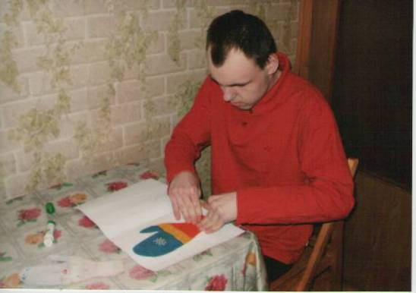

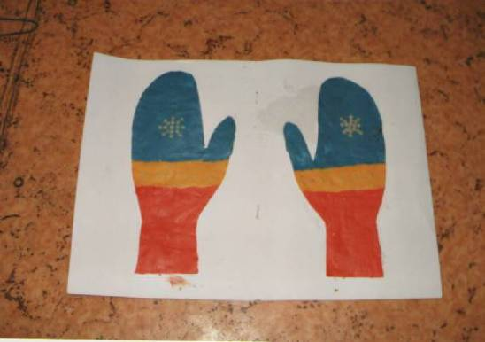

Что нужно: альбомный лист, карандаш, пластилин, пшено.
Как сделать: обрисовать на альбомном листе контур своих рук, используя три цвета пластилина, заполнить два контура. Из пшена сделать украшение, в форме снежинок.

Зимний вечер.

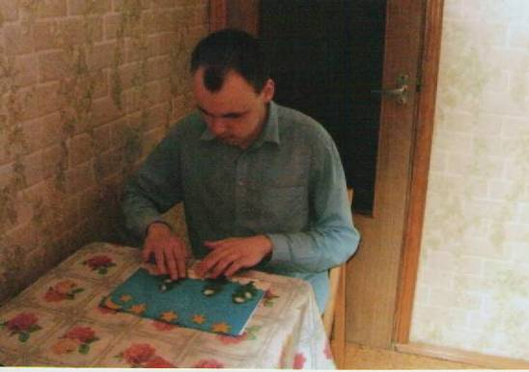

Что нужно: цветной картон, пластилин, вата, нож для пластилина.
Как сделать: на голубой фон цветного картона нанести пластилиновые заготовки – ели, звезды, месяц, сугробы. На ели наклеить кусочки ваты.

Новогодняя елка.

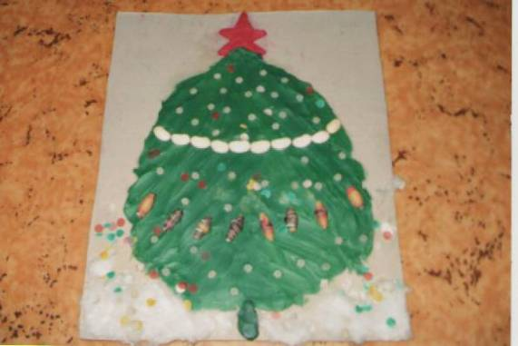

Что нужно: картон, пластилин, ракушки, белая фасоль, бумажная конфетти.
Как сделать: на картон нанести образ новогодней елки простым карандашом, размять пластилин по контуру и внутри рисунка, елочные украшения сделать из фасоли (бусы), ракушек (фонарики) и конфетти. Звездой из красного пластилина украсить макушку елки.

Кисть винограда.

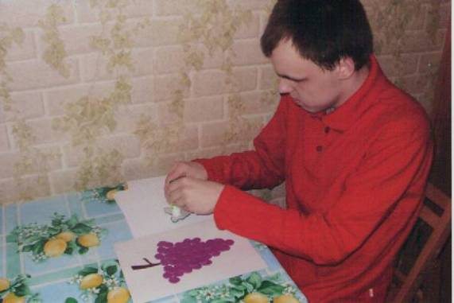

Что нужно: картон, пластилин, клей ПВА, ножницы
Как сделать: с помощью трафарета нанести круги с обратной стороны картона, нанести на картон слой пластилина, расплющив его пальцами. Ножницами вырезать круги, с уже нанесенным на них пластилином. На чистый лист бумаги наклеить круги с пластилином, придав им форму кисти винограда. Дополнить поделку веточкой для виноградной кисти из коричневого пластилина.

Часы.

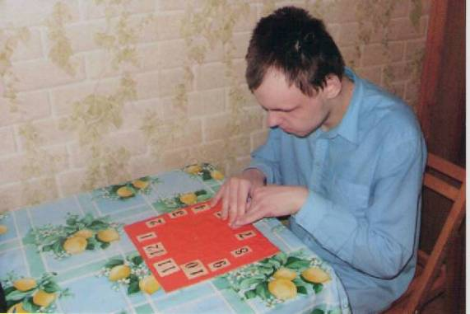

Что нужно: картон, пластилин, цифры из любого плотного материала, болт, гайка.
Как сделать: в центре листа картона сделать отверстие, нанести красный пластилиновый фон на картон, наклеить по кругу деревянные цифры от одного, до двенадцати. Вырезать из черного картона две стрелки (большую и маленькую), прикрепить их с помощью болта и гайки в центре.

Панно «8 марта».
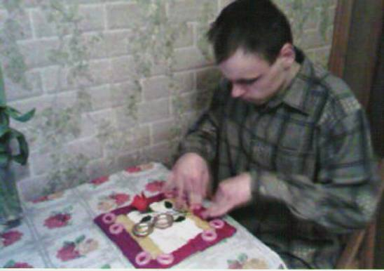

Что нужно: картон, пластилин, баранки-сушки, искусственный цветок, краска в баллончике.
Как сделать: фон панно изготовлен из пластов разноцветного пластилина. Окрасить сушки, с помощью распылительного баллончика с краской, придать сушкам золотые и розовые оттенки. Из сушек золотого цвета сделать цифру восемь – вдавить в пластилин, тоже проделать с розовыми сушками и цветком.

Открытка на 8-е марта.

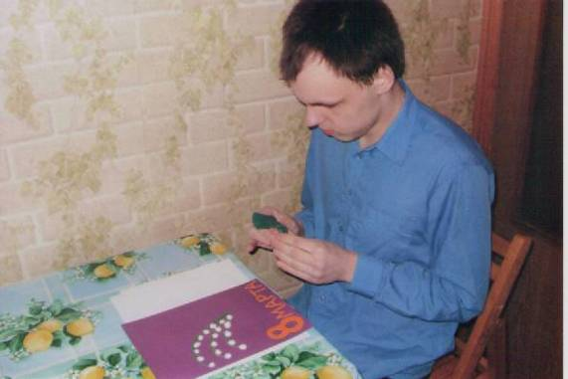

Что нужно: цветной картон, цветная бумага, пластилин, вата, клей, ножницы, кисточка для клея.
Как сделать: вырезанные из цветной бумаги буквы и цифру восемь наклеить на цветной картон, вылепить из пластилина два листа ландыша и наклеить их на картон. Из ваты сформировать шарики, наклеить их на стебли, вырезанные из цветной бумаги, расположенные в центре открытки.

Пряник.

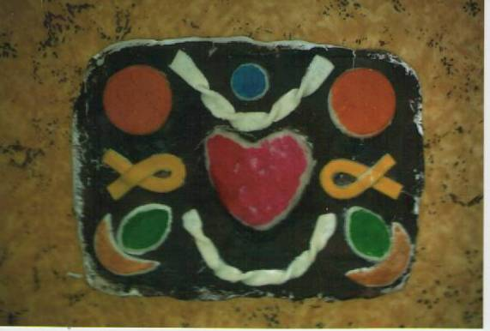

Что нужно: соленое тесто, краски, кисть.
Как сделать: придать тесту прямоугольную форму, подсушив выкрасить ее в коричневый цвет. Из кусочков теста вылепить фрагменты для украшения, налепить их на основу пряника и покрасить медовыми красками.

Блюдо из теста.

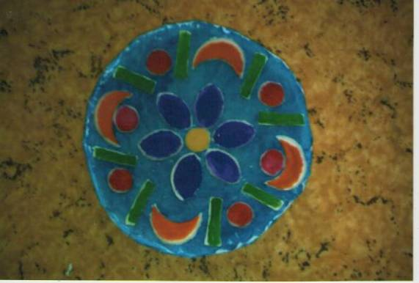
Что нужно: соленое тесто, краски, кисть.
Как сделать: вылепить из теста основу тарелки, дать подсохнуть, выкрасить в синий цвет. Из кусочков теста вылепить фрагменты для украшения, налепить их на основу блюда и покрасить медовыми красками.

Комбинированные грибы из пластилина и папье-маше.

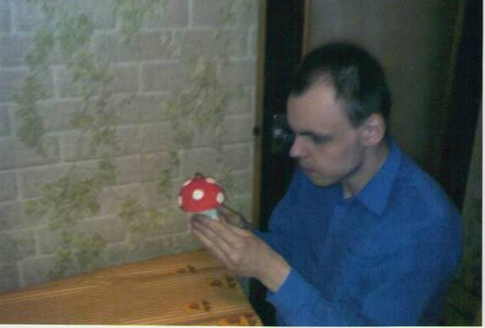

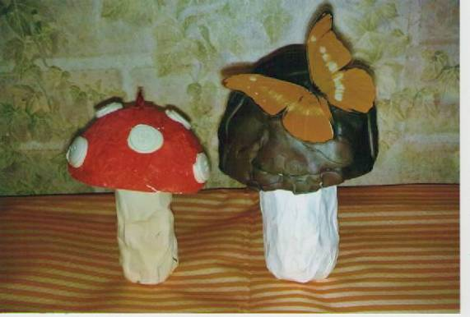
Что нужно: бумага, клей, кисть, краски, пластилин, бабочка и пуговицы для украшения.
Как делать: 1. Мухомор. Шляпка - предмет полукруглой формы обмазать подсолнечным маслом, оклеить несколькими слоями бумаги. После высыхания снять готовую заготовку, выкрасить ее в красный цвет. Украсить шляпку кружочками белого пластилина, с вдавленными в них пуговицами. Ножку вылепить из пластилина. 2. Белый гриб. Ножка и шляпка выполнены из папье-маше, выкрашены краской, шляпка украшена бабочкой.
Пасхальные яйца из папье-маше.

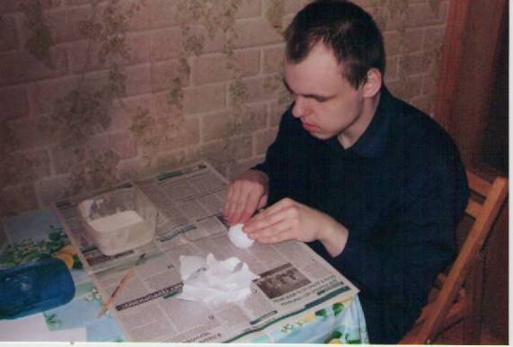

Что нужно: болванка яйца (деревянная), бумага, клей, кисть, краски.
Как сделать: готовую болванку смазать любым жиром, наклеить на нее несколько слоев бумаги, смоченной водой или клеем. Подсушенную модель аккуратно разрезать и снять с заготовки, две половинки склеить, покрасить, нанести узоры.

Фрукты из папье-маше

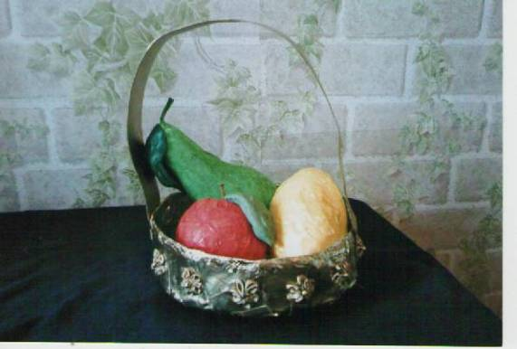

Что нужно: фрукты – лимон, яблоко, груши; бумага, клей, краски, кисти, пластилин.
Как делать: Каждый фрукт смазать маслом, оклеить несколькими слоями бумаги, смоченные водой и клеем. Подсушенные модели разрезать пополам, аккуратно снять с заготовок, склеить, покрасить красками, добавить листья из пластилина.

Альпийские горки.

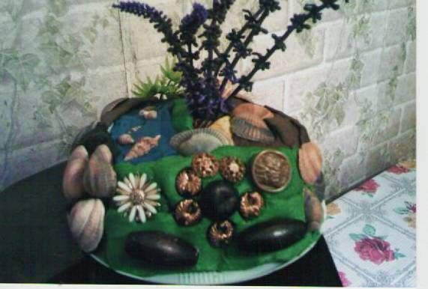

Что нужно: одноразовая посуда, пластилин, ракушки, камушки, искусственные веточки, цветы, предметы для украшения.
Как сделать: облепить чашку пластилином разного цвета, украсить имеющимся материалом полученную горку.

Аквариум.

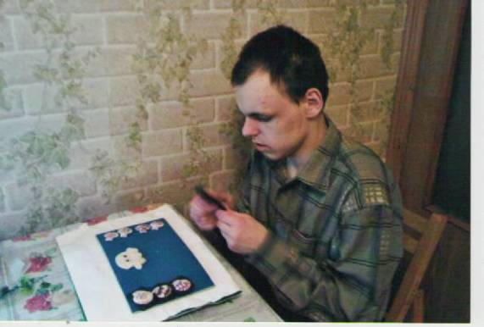

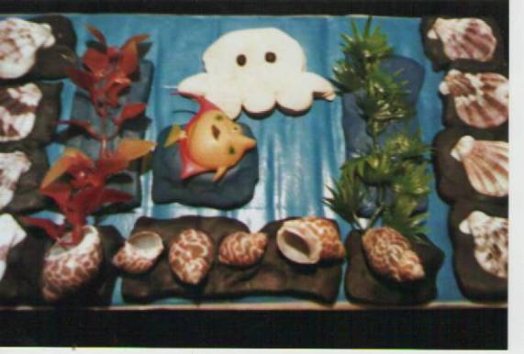

Что нужно: цветной картон, пластилин, ракушки разных форм, искусственные водоросли.
Как сделать: на картон нанести фрагменты пластилина, украсить их ракушками и водорослями. Вылепить из пластилина обитателей аквариума.

Цветы из ракушек.

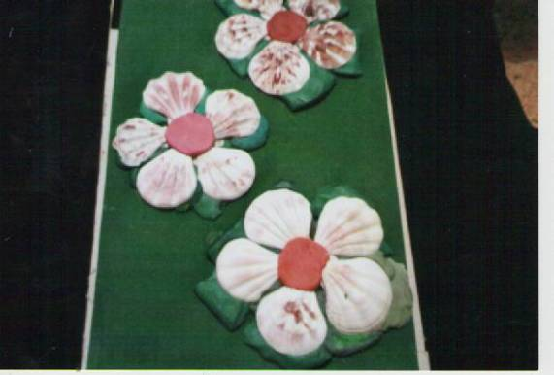

Что нужно: картон, бархатная цветная бумага, пластилин, ракушки.
Как сделать: оклеить картон цветной бумагой, заготовки листьев из пластилина нанести на фон, сформировать из ракушек цветы, с пятью лепестками и вдавить их в пластилиновые листья, сердцевину цветка сделать из яркого пластилина.

Цикл поделок из макарон и крупы.

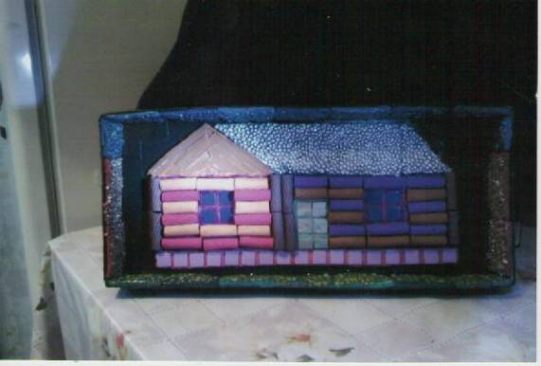

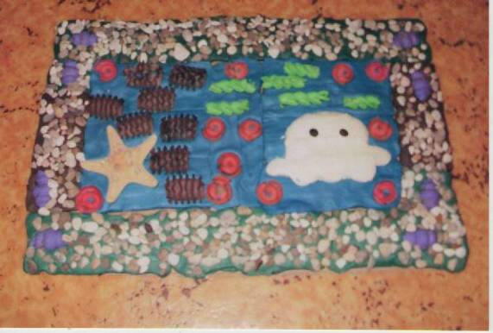

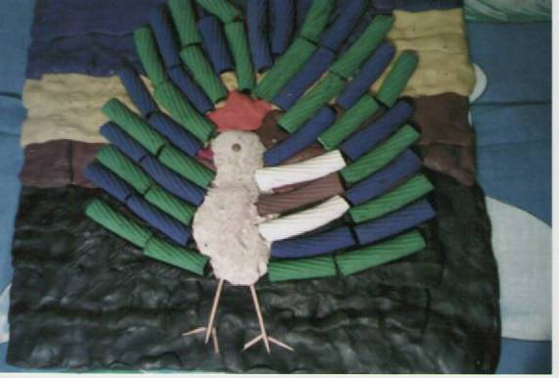

Что нужно: основа из картона, пластилин, макароны разных форм, крупа, зубочистки, краски, кисточка.
Как делать: 1 Домик. На крышку коробки нанести пластилин соответствующих цветов, из макарон сделать стены дома, из гороха и пластилина крышу, покрыть красками. Украсить края коробки разными видами крупы.
2. Аквариум. На картон нанести пластилин пластами, нанести макароны, окрасив их, вылепить пластилиновых обитателей, по краям украсить гречкой и чечевицей.
3. Павлин. Нанести пластилин на основу, предварительно вылепить тело птицы, клюв, хохолок, сделать хвост из окрашенных макарон, лапки сделать из зубочисток.

Поделки из природного материала.
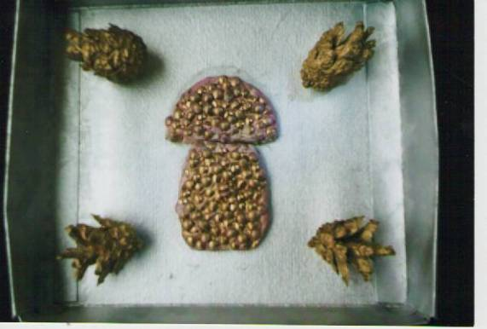
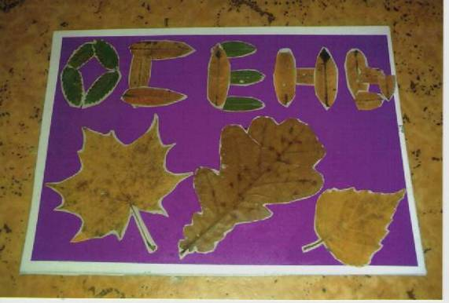
Что нужно: крышка от коробки, картон, цветная бумага, клей, пластилин, шишки, листья, горох, ножницы.
Как делать: 1. На крышке коробки нарисовать контур гриба, вылепить его пластилином, наклеить на него горох, покрасить краской. С четырех сторон, по диагонали наклеить шишки. 2. Осень. На картон наклеить цветную бумагу. Из мелких и плоских листьев (например, рябины) выложить слово «осень», наклев их на бумагу, вырезать полученные буквы, тоже и с остальными листьями. Перенести полученные заготовки на цветную основу.
Объемные поделки.
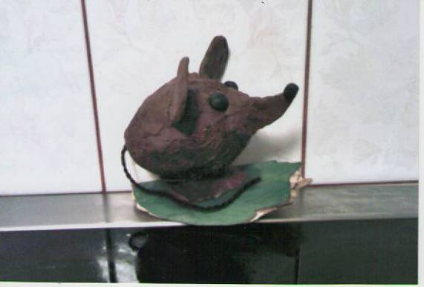
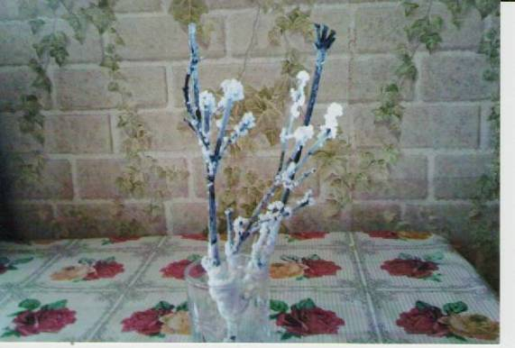
Что нужно: 1 кокосовый орех, пластилин, черные пуговицы, кусок древесины, веревочка, ветки дерева, соль, вода.
Как делать: Мышь. Вылепить из зеленого пластилина лист, наложить на древесину. Из кокоса сделать тело мыши из пластилина, вылепить мордочку и уши, из пуговиц сделать глаза и нос, из веревочки – хвостик. Закрепить мышь на древесной основе. Зимние ветви. Взять ветки, опустить в высококонцентрированный соленой раствор, держать в течении недели. Полученную композицию поставить в вазу или стакан.

Заключение
Исходя из вышеизложенного, можно сделать следующие основные выводы. Роль поделок в управлении познавательной деятельностью ученика на занятиях по СБО в условиях надомного обучения очень велика. Сами занятия – это общение учителя с учеником. Ребенок устроен так, что он развивается в процессе этого общения. В основе этого процесса лежит эмоциональный контакт взрослого и ребенка, постепенно перерастающий в сотрудничество, которое является необходимым условием развития ребенка. Сотрудничество их заключается в том, что свой опыт, умения и навыки взрослый стремиться передать, а ребенок хочет и может его усвоить.
Систематические упражнения по тренировке движения пальцев, которые осуществляются в процессе изготовления различных поделок являются, по мнению В.В. Кольцовой «мощным средством повышения работоспособности головного мозга».
Идею заняться поделками на занятиях СБО автору подсказал опыт общения с аутичным ребенком, обучающемся на дому, который с трудом шел на контакт, вел замкнутый образ жизни. Он постоянно что-то мял, комкал, катал в руках. Заметив это, педагог стал работать с пластилином и соленым тестом, непроизвольно наблюдая за этим, больной ребенок стал повторять его действия. В дальнейшем автор ставил перед ребенком конечную цель «что создать», при этом, не ограничивая его в фантазии как этого достичь, умело направляя действия ученика. Сейчас этот ребенок смело работает с тестом, пластилином, глиной, задания усложняются, и его работы неоднократно представляются на школьных выставках и праздниках.
Таким образом, работа над поделками вывела его из своего внутреннего мира, дала возможность общаться не только с мамой. Еще было замечено, что ребенок перестал всего бояться, вздрагивать при малейшем шуме, внутренне сжиматься.

Список использованной литературы:
- Воронкова В.В., Казакова С.А. Социально-бытовая ориентировка учащихся 5-9 классов в специальной (коррекционной) образовательной школе VIII вида. Пособие для учителя. - М.: Гуманит. изд. центр ВЛАДОС, 2006.
- Гладкая В.В. Социально-бытовая подготовка воспитанников специальных (коррекционных) общеобразовательных учреждений 8 вида: Методическое пособие.- М.: Изд-во НЦ ЭНАС, 2003.
- Девяткова Т.А., Кочеткова Л.Л., Петрикова А.Г., Платонова Н.М., Щербакова А.М. Социально-бытовая ориентировка в специальных (коррекционных) образовательных учреждениях VIII вида: Пособие для учителя./Под ред. А.М. Щербаковой. – М.: Гуманит. изд. центр ВЛАДОС, 2003.
- Калинникова Л.В. Ручной труд как средство коррекции умственного развития дошкольников с интеллектуальным недоразвитием. II Дефектология. – 1996. - № 6.
- Конышева Н.М. Лепка в начальных классах. – М., - 1980.
- Мирский С.Л. Индивидуальный подход к учащимся вспомогательной школы в трудовом обучении. – М., - 1992
- Новая модель обучения в специальных (коррекционных) общеобразовательных учреждениях 8 вида: Новые учебные программы и методические материалы. - Кн. 1,2/ под ред. А.М. Щербаковой. - М.: Изд-во НЦ ЭНАС, 2001.
- Хилько А.А. и др. Преподавание социально-бытовой ориентировки в специальных (коррекционных) образ. учрежд. VIII вида: Пособие для учителя. (Серия «Учителю коррекционной школы»). – СПб.: филиал издательства «Просвещение», 2006.

